- บุชุอักษรคันจิ
- บุชุ คือ รากของตัวอักษรคันจิ ซึ่งมีทั้งหมด 218 ประเภท มีตั้งแต่จำนวน 1 – 14 เส้น
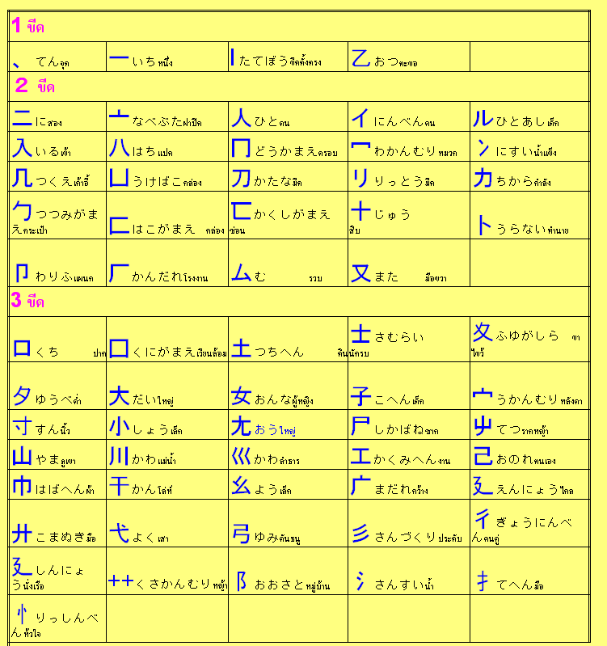
- ประโยชน์ของบุชุ คือ ทำให้ทราบความหมายคร่าว ๆ ของตัวอักษรคันจิได้ โดยคันจิแต่ละตัวนั้น จะประกอบไปด้วยบุชุที่มาประกอบกัน เพื่อสื่อความหมายของคำศัพท์ต่าง ๆ ดังนั้นผู้ที่รู้ความหมายของบุชุ จะมีโอกาสเดาความหมายของคำศัพท์ได้ แม้จะไม่รู้เสียงอ่านก็ตาม

ที่มาของข้อมูล http://www.kanjithai.com/#1
http://www.minnanokanji.com/php/kanji.php

รายวิชา : JAP2206 การศึกษาอักษรคันจิ
สอบย่อย ตัวอักษรบุชุ

なまえ＿＿＿＿＿＿＿＿＿＿＿＿＿＿＿＿＿＿ばんごう＿＿＿＿＿＿＿＿＿＿＿＿＿
เขียนความหมายของบุชุต่อไปนี้เป็นภาษาไทย (คะแนนเต็ม 64 คะแนน)
1ขีด
、 | 一 | ｜ | 乙
2ขีด
二 | 亠 | 人 | 儿 | イ
入 | 八 | 冂 | 冖 | 冫
几 | 凵 | 刀 | リ | 力
勹 | 匚 | 匸 | 十 | ト
卩 | 厂 | ム | 又
3ขีด
口 | 囗 | 土 | 士 | 夊
夕 | 大 | 女 | 子 | 宀
寸 | 小 | 尢 | 尸 | 屮
山 | 川 | 巛 | 工 | 己
巾 | 干 | 幺 | 广 | 廴
廾 | 弋 | 弓 | 彡 | 彳
廴 | 廾 | 阝 | 氵 | 扌
忄

